“El mandamiento es una lámpara, la enseñanza es una luz y la disciplina es el camino de la vida” (Proverbios 6:23)

REVOLUCIÓN AGRICOLA Y EL INICIO DE LAS GRANDES CIVILIZACIONES
NOMBRE: CURSO: FECHA:
Semana 3: 18 al 22 de mayo
Objetivo: Analizar el surgimiento de la agricultura Revolución agrícola en el neolítico
Actividad de aprendizaje ; Observa el siguiente video y elabora un resumen de las ideas más importantes que permitan entender como surge la agricultura y su importancia

Video: Revolución Neolítica - Agricultura
https://www.youtube.com/watch?v=IHJF6TXC_h4
2.- Investigar dos artefactos utensilios que surgen con la agricultura
ARTEFACTO | IMAGEN | UTILIDAD
MORTERO DE PIEDRA | 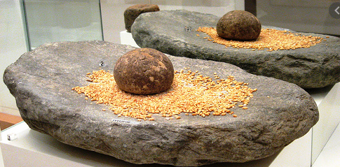 | SE UTILIZA PARA MOLER LOS GRANOS DE TRIGO

Semana 4: Primeras civilizaciones
Objetivo: Conocer las primeras civilizaciones y sus características
Actividad de aprendizaje: Escoge 3 aspectos comunes de las primeras civilizaciones y comenta la importancia que tuvo en el desarrollo de la esa sociedad
Elementos comunes | Importancia para el desarrollo social

